

**Энергия өндіруші және энергия беруші ұйымдарға күзгі-қысқы жағдайларда жұмысқа әзірлік паспортын беру" мемлекеттік көрсетілетін қызмет регламентін бекіту туралы**

***Күшін жойған***

Ақмола облысы әкімдігінің 2015 жылғы 14 қыркүйектегі № А-9/429 қаулысы. Ақмола облысының Әділет департаментінде 2015 жылғы 22 қазанда № 5023 болып тіркелді. Күші жойылды - Ақмола облысы әкімдігінің 2020 жылғы 21 қаңтардағы № А-1/23 қаулысымен

      Ескерту. Күші жойылды - Ақмола облысы әкімдігінің 21.01.2020 № А-1/23 (ресми жарияланған күнінен бастап қолданысқа енгізіледі) қаулысымен.  
      Ескерту. Қаулының таңырыбы жаңа редакцияда - Ақмола облысы әкімдігінің 21.06.2019 № А-6/277 (ресми жарияланған күнінен бастап қолданысқа енгізіледі) қаулысымен.

      "Мемлекеттік көрсетілетін қызметтер туралы" 2013 жылғы 15 сәуірдегі Қазақстан Республикасы Заңының 16-бабындағы 3-тармағына сәйкес, Ақмола облысының әкімдігі **ҚАУЛЫ ЕТЕДІ:**

      1. Қоса беріліп отырған:

      1) Энергия өндіруші және энергия беруші ұйымдарға күзгі-қысқы жағдайларда жұмысқа әзірлік паспортын беру" мемлекеттік көрсетілетін қызмет регламенті;

      2) алынып тасталды – Ақмола облысы әкімдігінің 21.06.2019 № А-6/277 (ресми жарияланған күнінен бастап қолданысқа енгізіледі) қаулысымен.  
      Ескерту. 1-тармаққа өзгерістер енгізілді - Ақмола облысы әкімдігінің 21.06.2019 № А-6/277 (ресми жарияланған күнінен бастап қолданысқа енгізіледі) қаулысымен.

      2. Осы қаулының орындалуын бақылау облыс әкімінің қадағалайтын орынбасарына жүктелсін.

      3. Облыс әкімдігінің осы қаулысы Ақмола облысының Әділет департаментінде мемлекеттік тіркелген күнінен бастап күшіне енеді және ресми жарияланған күнінен бастап қолданысқа енгізіледі.

|  |  |
| --- | --- |
| *Облыс әкімі* | *С.Кулагин* |

|  |  |
| --- | --- |
|  | Ақмола облысы әкімдігінің 2015 жылғы 14 қыркүйектегі № А-9/429 қаулысымен бекітілді |

**"Энергия өндіруші және энергия беруші ұйымдарға күзгі-қысқы жағдайда жұмысқа әзірлік паспортын беру" мемлекеттік көрсетілетін қызмет регламенті**

      Ескерту. Регламент жаңа редакцияда - Ақмола облысы әкімдігінің 21.06.2019 № А-6/277 (ресми жарияланған күнінен бастап қолданысқа енгізіледі) қаулысымен.

**1. Жалпы ережелер**

      1. "Энергия өндіруші және энергия беруші ұйымдардың күзгі-қысқы жағдайда жұмысқа әзірлік паспортын беру" мемлекеттік көрсетілетін қызмет (бұдан әрі - мемлекеттік көрсетілетін қызмет) барлық қуаттардың және жылу желілерінің (магистральдық, орамішілік) жылыту қазандықтарына жұмысқа әзірлік паспорттарын беру бөлігінде тұрғын үй-коммуналдық шаруашылық саласындағы функцияларды жүзеге асыратын Ақмола облысының, аудандардың, Көкшетау және Степногорск қалаларының жергілікті атқарушы органдарымен (бұдан әрі – көрсетілетін қызметті беруші) көрсетіледі.

      Өтініштерді қабылдау:

      1) көрсетілетін қызметті берушінің кеңсесі;

      2) "электрондық үкіметтің" www.egov.kz, www.elicense.kz веб-порталы (бұдан әрі – Портал) арқылы жүзеге асырылады.

      Мемлекеттік қызметті көрсету нәтижелерін беру портал арқылы жүзеге асырылады.

      2. Мемлекеттік көрсетілетін қызметтің нысаны: электрондық (ішінара автоматтандырылған) және қағаз түрінде.

      3. Мемлекеттік көрсетілетін қызметтің нәтижесі: энергия өндіруші және энергия беруші ұйымдарға күзгі-қысқы жағдайда жұмысқа әзірлік паспорты, энергия өндіруші және энергия беруші ұйымдарға ескертулермен күзгі-қысқы жағдайда жұмысқа әзірлік паспорты немесе Қазақстан Республикасы Энергетика министрінің 2015 жылғы 14 сәуірдегі № 281 бұйрығымен бекітілген "Энергия өндіруші және энергия беруші ұйымдардың күзгі-қысқы жағдайда жұмысқа әзірлік паспортын беру" мемлекеттік көрсетілетін қызмет стандартының 10-тармағында (Нормативтік құқықтық актілерді мемлекеттік тіркеу тізілімінде № 11130 болып тіркелген) (бұдан әрі – Стандарт) қарастырылған негіздер бойынша мемлекеттік қызмет көрсетуден бас тарту туралы дәлелді жауап беру.

      4. Мемлекеттік қызметті көрсету нәтижесін ұсыну нысаны: электрондық/қағаз түрінде.

**2. Мемлекеттік қызмет көрсету процесінде көрсетілетін қызметті берушінің құрылымдық бөлімшелерінің (қызметкерлерінің) іс-қимыл тәртібінің сипаттамасы**

      5. Мемлекеттік көрсетілетін қызметті алу үшін көрсетілетін қызметті алушы Стандартының 9-тармағында көрсетілген құжаттарды ұсынады.

      6. Мемлекеттік қызмет көрсету процесінің құрамына кіретін әрбір рәсімнің (іс-қимылдың) мазмұны, оны орындаудың ұзақтығы:

      1) кеңсе қызметкері құжаттарды қабылдауды, оларды тіркеуді жүзеге асырады – 15 минут;

      2) басшы құжаттармен танысады, жауапты орындаушыны анықтайды – 2 сағат;

      3) жауапты орындаушы әзірлік паспортын алу үшін шарттардың орындалуын растайтын ұсынылған құжаттардың толықтығын, мазмұнын тексереді, құжаттарды дайындайды және оларды комиссияның қарауына ұсынады – 3 күнтізбелік күн.

      Ұсынылған құжаттардың толық мазмұны болмау фактісі анықталған жағдайда, өтінішті одан әрі қараудан бас тарту туралы дәлелді жауап дайындайды – 1 сағат;

      4) комиссия құжаттарды қарауды жүзеге асырады – 16 күнтізбелік күн;

      5) жауапты орындаушы хаттамалық шешімнің негізінде әзірлік паспортын немесе әзірлік паспортын беруден бас тарту туралы құжат дайындайды – 2 күнтізбелік күн;

      6) басшы әзәрлік паспортына немесе әзірлік паспортын беруден бас тарту туралы құжатқа қол қояды – 20 минут;

      7) жауапты орындаушы әзірлік паспортын көрсетілетін қызметті алушыға жолдайды – 15 минут.

      7. Келесі рәсімді (іс-қимылды) орындауды бастау үшін негіз болатын мемлекеттік қызметті көрсету бойынша рәсімдердің (іс-қимылдардың) нәтижесі:

      1) өтінішті қабылдау және тіркеу;

      2) жауапты орындаушыны анықтау;

      3) құжаттарды комиссияның қарауына жіберу немесе өтінішті одан әрі қараудан дәлелді бас тарту;

      4) комиссияның құжаттарды қарауы;

      5) мемлекеттік көрсетілетін қызмет нәтижесінің жобасын дайындау;

      6) мемлекеттік көрсетілетін қызмет нәтижесіне қол қою;

      7) мемлекеттік көрсетілетін қызмет нәтижесін беру.

**3. Мемлекеттік қызмет көрсету процесінде көрсетілетін қызметті берушінің құрылымдық бөлімшелерінің (қызметкерлерінің) өзара іс-қимыл тәртібінің сипаттамасы**

      8. Мемлекеттік көрсетілетін қызмет процесіне қатысатын көрсетілетін қызметті берушінің құрылымдық бөлімшелерінің (қызметкерлерінің) тізбесі:

      1) кеңсенің қызметкері;

      2) басшы;

      3) жауапты орындаушы;

      4) комиссия.

      9. Әрбір рәсімнің (іс-қимылдың) ұзақтығын көрсете отырып, құрылымдық бөлімшелер (қызметкерлер) арасындағы рәсімдер (іс-қимылдар) кезеңділігінің сипаттамасы:

      1) кеңсенің қызметкері құжаттарды қабылдауды, оларды тіркеуді жүзеге асырады – 15 минут;

      2) басшы құжаттармен танысады, жауапты орындаушыны анықтайды – 2 сағат;

      3) жауапты орындаушы көрсетілетін қызметті алушының барлық құжаттардың және жылу желілерінің (магистральдық, орамішілік) жылыту қазандықтарына күзгі-қысқы жағдайларда жұмысқа әзірлік паспортын алу үшін барлық шарттардың орындалғанын растайтын ұсынылған құжаттардың толық болуын тексереді, құжаттарды дайындайды және оларды комиссияның қарауына ұсынады – 3 күнтізбелік күн.

      Ұсынылған құжаттардың толық мазмұны болмау фактісі анықталған жағдайда, өтінішті одан әрі қараудан бас тарту туралы дәлелді жауап дайындайды – 1 сағат;

      4) комиссия құжаттарды қарауды жүзеге асырады – 16 күнтізбелік күн;

      5) жауапты орындаушы хаттамалық шешімнің негізінде әзірлік паспортын немесе әзірлік паспортын беруден бас тартуды дайындайды – 2 күнтізбелік күн;

      6) басшы әзірлік паспортына немесе әзірлік паспортын беруден бас тарту туралы құжатқа қол қояды – 20 минут;

      7) жауапты орындаушы әзірлік паспортын тіркейді, көрсетілетін қызметті алушыға жолдайды – 15 минут.

      7. Келесі рәсімді (іс-қимылды) орындауды бастау үшін негіз болатын мемлекеттік қызметті көрсету бойынша рәсімдердің (іс-қимылдардың) нәтижесі:

      1) өтінішті қабылдау және тіркеу;

      2) жауапты орындаушыны анықтау;

      3) құжаттарды комиссияның қарауына жіберу немесе өтінішті одан әрі қараудан дәлелді бас тарту;

      4) комиссияның құжаттарды қарауы;

      5) мемлекеттік көрсетілетін қызмет нәтижесінің жобасын дайындау;

      6) мемлекеттік көрсетілетін қызмет нәтижесіне қол қою;

      7) мемлекеттік көрсетілетін қызмет нәтижесін беру.

**4. Мемлекеттік қызмет көрсету процесінде ақпараттық жүйелерді пайдалану тәртібінің сипаттамасы**

      10. Портал арқылы мемлекеттік қызмет көрсеткен кезде көрсетілетін қызметті беруші мен көрсетілетін қызметті алушы рәсімдерінің (әрекеттерінің) ретін және өтініш білдіру тәртібінің сипаттамасы:

      қызмет алушы жеке сәйкестендіру нөмірінің (бұдан әрі – ЖСН) және бизнес сәйкесетендіру нөмірінің (бұдан әрі – БСН), ал сондай-ақ парольдің (Порталда тіркелмеген көрсетілетін қызметті алушы үшін жүзеге асырылады) көмегімен порталда тіркеуді жүзге асырады;

      1-процесс – көрсетілетін қызметті алушының мемлекеттік қызметті алу үшін қызмет алушының порталда ЖСН/БСН және паролін енгізу (авторизация үдерісі);

      1-шарт – порталда ЖСН/БСН және пароль арқылы тіркелген қызмет алушы туралы деректердің шынайылығын тексеру;

      2-процесс – порталдың көрсетілетін қызметті алушының деректерінде бар бұзушылықтармен байланысты авторизациялаудан бас тарту туралы хабарлама қалыптастыруы;

      3-процесс – көрсетілетін қызметті алушының осы Регламентте көрсетілген қызметті таңдап алуы, қызмет көрсету үшін сауал түрін экранға шығару және құрылымдық пен форматтық талаптарын ескере отырып, сауал түріне электрондық түрдегі стандарттың 9-тармағында көрсетілген құжаттарды бекітумен қызмет алушының үлгілерді толтыруы (деректерді енгізу), сондай-ақ сауалды куәландыру (қол қою) үшін көрсетілетін қызметті алушының ЭЦҚ тіркеу куәлігін таңдап алуы.

      2-шарт – Порталда ЭЦҚ тіркеу куәлігінің қолданыс мерзімін және қайта шақыртып алынған (жойылған) тіркеу куәліктерінің тізімінде жоқ екендігін, сондай-ақ сәйкестендіру деректерінің (сауалда көрсетілген ЖСН/БСН және ЭЦҚ тіркеу куәлігінде көрсетілген ЖСН/БСН арасында) сәйкестігін тексеру;

      4-процесс – көрсетілетін қызметті алушының ЭЦҚ төлтумалылығының расталмауына байланысты сұратып отырған қызметтен бас тарту туралы хабарлама қалыптастыру;

      5-процесс – көрсетілетін қызметті берушімен сұрау салуды өңдеу үшін "электрондық үкімет" өңірлік шлюздің автоматтандырылған жұмыс орнында (бұдан әрі – ЭҮАШ АЖО) "электрондық үкіметі" шлюзі арқылы (бұдан әрі – ЭҮШ) көрсетілетін қызметті алушының ЭЦҚ-мен куәландырылған (қол қойылған) электрондық құжатты (көрсетілетін қызметті алушы) жолдау;

      3-шарты – Стандартта көрсетілген, көрсетілетін қызметті алушымен қоса берілген құжаттардың сәйкес келуін және көрсетілетін қызметі үшін негіздердің сәйкес келуін көрсетілетін қызметті берушімен тексеру;

      6-процесс – көрсетілетін қызметті алушының құжаттарында бұзушылықтардың бар болуына байланысты сұраныс салынған, көрсетілетін қызметтен бас тарту туралы хабарламаны құрастыру;

      7-процесс – порталмен құрастырылған көрсетілетін қызметтің нәтижесі (электрондық құжаттың нысанындағы ескерту) көрсетілетін қызметті алушымен алынды.

      Портал арқылы мемлекеттік қызмет көрсетуге тартылған ақпараттық жүйелердің функционалдық өзара әрекет етуінің диаграммасы осы регламенттің 1-қосымшасында көрсетілген.

      Мемлекеттік қызмет көрсету процеcінде көрсетілетін қызметті берушінің құрылымдық бөлімшелері (қызметшілері) рәсімдерінің (әрекеттерінің) реті, сондай-ақ мемлекеттік қызмет көрсету процесінде ақпараттық жүйелерді пайдалану тәртібін нақтылы сипаттау осы регламенттің 2-қосымшасына сәйкес мемлекеттік қызмет көрсетудің бизнес-процестерінің анықтамалығында көрсетілген.

|  |  |
| --- | --- |
|  | "Энергия өндіруші және энергия беруші ұйымдардың күзгі-қысқы жағдайда жұмысқа әзірлік паспортын беру" мемлекеттік көрсетілетін қызметтің регламентіне 1-қосымша |

**Портал арқылы мемлекеттік қызмет көрсетуге тартылған ақпараттық жүйелердің функционалдық өзара әрекет етуінің диаграммасы**

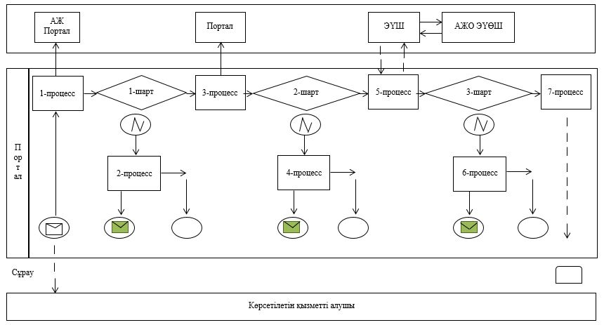

      Аббревиатураны таратып көрсету:

      Портал АЖ – ақпараттық жүйе порталы;

      Портал – "электрондық үкіметтің" веб-порталы www.egov.kz;

      ЭҮШ – "электрондық үкімет" шлюзі;

      АЖО ЭҮӨШ – автоматтандырылған жұмыс орны "электрондық үкіметтің" өңірлік шлюзі.

|  |  |
| --- | --- |
|  | "Энергия өндіруші және энергия беруші ұйымдардың күзгі-қысқы жағдайда жұмысқа әзірлік паспортын беру" мемлекеттік көрсетілетін қызметтің регламентіне 2-қосымша |

**"Энергия өндіруші және энергия беруші ұйымдарға күзгі-қысқы жағдайда жұмысқа әзірлік паспортын беру" мемлекеттік көрсетілетін қызмет көрсету бизнес-процестерінің анықтамалығы**

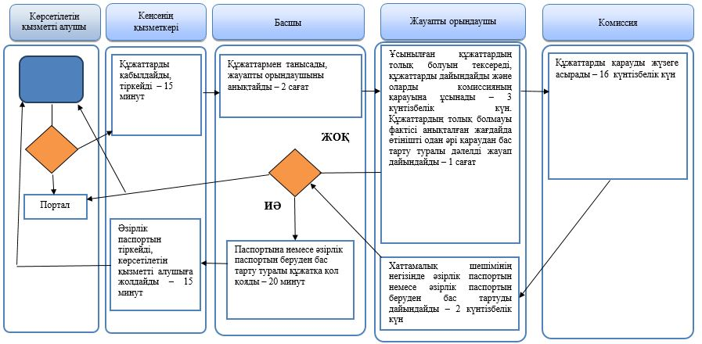

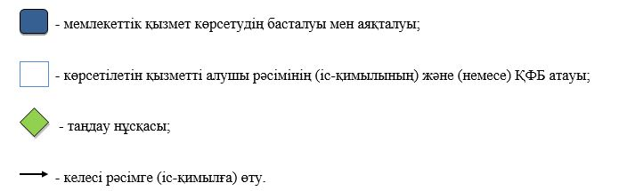

|  |  |
| --- | --- |
|  | Ақмола облысы әкімдігінің 2015 жылғы 14 қыркүйектегі № А-9/429 қаулысымен бекітілді |

**"110 кВ және одан төмен, 220 кВ және одан жоғары объектілер үшін қайталанатын (шунтталатын) электр беру желілері мен қосалқы станцияларды салудың техникалық орындылығы туралы қорытынды беру" мемлекеттік көрсетілетін қызмет регламенті**

      Ескерту. Регламент алынып тасталды – Ақмола облысы әкімдігінің 21.06.2019 № А-6/277 (ресми жарияланған күнінен бастап қолданысқа енгізіледі) қаулысымен.

© 2012. Қазақстан Республикасы Әділет министрлігінің «Қазақстан Республикасының Заңнама және құқықтық ақпарат институты» ШЖҚ РМК